Тема урока: Значение опорно-двигательной системы.
Класс: 8
УМК: Биология. Человек. Культура здоровья. 8 класс. Учебник для общеобразовательных учреждений. Авт. Л.Н. Сухорукова, В.С. Кучменко, Т.А. Цехмистренко.
Место урока в программе: первый урок в теме «Опорно-двигательная система»
Цель урока: ученик научится определять функции опорно-двигательной системы, виды и состав костей, узнавать, описывать, получит возможность устанавливать связь между строением костей и функциями опорно-двигательной системы; переводить текстовую информацию в графическую.

Задачи:
- Предметные: ученик научится называть части ОДС, структурные компоненты, их виды, описывать особенности химического состава костей, объяснять причины роста костей.
- Метапредметные результаты: ученик научится целеполаганию, включая постановку новых целей, преобразование практической задачи в познавательную; самостоятельно анализировать химический состав костей, сопоставляя с возрастом; аргументировать, приводить доказательства значения ОПС.
- Личностные: умение работать в группе, корректное отношение к мнению других.
- ИКТ-компетентность: ученик научится соблюдать нормы информационной культуры, этики и права; с уважением относиться к частной информации и информационным правам других людей.
Учебно-универсальные действия:
- Личностные: вырабатывать уважительно - доброжелательное отношение к непохожим на себя, идти на взаимные уступки в разных ситуациях.
- Коммуникативные: организовывать работу в паре, группе (самостоятельно определять цели, роли, задавать вопросы, вырабатывать решения)
- Регулятивные: работать по плану, сверяясь с целью, находить и исправлять ошибки, в том числе самостоятельно, используя ИКТ.
- Познавательные: сравнивать объекты по заданным или самостоятельно определенным критериям (в том числе ИКТ), представлять информацию в разных формах – схема, рисунок, находить достоверную информацию, необходимую для решения учебных и жизненных задач, устанавливать причинно-следственные связи на простом и сложном уровне.
Тип урока:
- По ведущей дидактической цели: урок изучения нового материала.
- По способу организации деятельности: индивидуально-групповой.
- По ведущему методу обучения: проблемно-поисковой.
Методы:
- Основной: проблемно-поисковой (решение проблемных вопросов)
- Дополнительные: словесные (беседа, диалог), наглядные (работа с рисунками, схемами), практические (составление схем, поиск информации), дедуктивные (анализ, применение знаний, обобщение).
Средства обучение:
- Биология. Человек. Культура здоровья. 8 класс. Учебник для общеобразовательных учреждений. Авт. Л.Н. Сухорукова, В.С. Кучменко, Т.А. Цехмистренко.
- Биология. Человек. Культура здоровья. 8 класс. Тетрадь-практикум. Авт. Л.Н. Сухорукова, В.С. Кучменко, Н.А. Васина.
- ЦОР
- Дополнительный текстовый материал
- Оценочный лист
Оборудование:
Мультимедийный проектор, экран, компьютер.
Два вида костей, лоток., Модель «Скелет человека»

этап | Содержание | Методы | Учебно-позновательные задачи урока |  | Формы контроля | Формируемые УУД
этап | Содержание | Методы | Учителя | Деятельность обучающегося | Формы контроля | Формируемые УУД
Организационный (1 минута) |  |  | Приветствие обучающихся | проверка готовности к уроку (самоконтроль) | самопроверка | Регулятивные – самоконтроль учебной деятельности
Актуализация (2 минуты): | На доске модель «Скелет человека».  Какую систему мы будем изучать?  А что вы знаете об этой системе?  А зачем нам нужны знания о скелете? | Диалог | Актуализирует знания учащихся необходимые на данном уроке, организует группы по принципу местоположения. | Используют ранее полученные знания | фронтальный | познавательные
- Мотивационная (5 минут) | Если бы не было скелета, то что бы представлял собой организм человека?  Есть ли такие организмы в природе?  Что представляет собой такой организм?  Почему человек не может жить без скелета?  Предположите почему! | Диалог, беседа. | Мотивирует обучающихся к определению темы и к постановки познавательной цели урока | Обучающиеся отвечают на заданные вопросы, предполагают и записывают на доске свои предположения, почему человек не может жить без скелета. | В конце урока обучающие выяснят кто был ближе к правильному ответу. (словесная оценка учителя) | Регулятивные - целеполагание
- Содержательная (10 минут): Изучение нового материала | А что мы должны знать о скелете?  Все ли кости одинаковые?  Какого строение костей?  Чтобы это узнать поработаем в группах.  1 группа – перед вами представлены 2 вида костей (декальцированная и прокаленная). (Описание лаб.раб прил.1)  Вам необходимо их сравнить, по самостоятельно определенным критериям. Сделайте вывод о химическом составе костей.  Заполните на компьютере 1 и 2 колонку таблицы. (прил.2)  2 группа – используя все виды поиска информации, составить кластер «Виды костей в скелете человека, по самостоятельно определенным критериям» на листе ватмана.  3 группа - Рассмотрите рисунки, используя учебник, выясните строение трубчатой кости, сделайте обозначение к рисунку. На основе полученных знаний, сделайте выводы о прочности костей (прил. 5).  4 группа – решение ситуационные задачи (прил.3). | Работа в группах | Направляет деятельность обучающихся, связанную с постановкой проблемы, поиском пути ее решения | 1 группа – выполняют лабораторную работу «Химический состав костей»,  2 группа – поиск информации, составление схем,  3 группа – работа с рисунками, учебником, ИКТ, 4 группа – решение ситуационные задачи. | Само – и взаимопроверка | Личностные: вырабатывать уважительно - доброжелательное отношение к непохожим на себя, идти на взаимные уступки в разных ситуациях.  Коммуникативные: организовывать работу в паре, группе (самостоятельно определять цели, роли, задавать вопросы, вырабатывать решения)  Регулятивные: работать по плану, сверяясь с целью, находить и исправлять ошибки, в том числе самостоятельно, используя ИКТ.  Познавательные: сравнивать объекты по заданным или самостоятельно определенным критериям (в том числе ИКТ), представлять информацию в разных формах – схема, рисунок, находить достоверную информацию, необходимую для решения учебных и жизненных задач, устанавливать причинно-следственные связи на простом и сложном уровне.
Применение знаний (15 минут): | Представление результатов работы групп.  Подтверждение или опровержение выдвинутых предположений. | выступление | Организует представление результатов капитанов групп. | Представляют результаты в виде схем, рисунков, результатов лабораторных работ | Взаимопроверка, словесная проверка учителем | Личностные: вырабатывать уважительно - доброжелательное отношение к непохожим на себя, Коммуникативные: задавать вопросы, вырабатывать решения,  Регулятивные: исправлять ошибки, в том числе самостоятельно, используя ИКТ.  Познавательные: устанавливать причинно-следственные связи на простом и сложном уровне.
Рефлексия (5 минут): | Почему спортивной гимнастикой начинают заниматься с раннего возраста? Для ответа извлеките информацию из биофокуса на странице 46 «химический состав костей».  Определите каких веществ в костях больше органических или неорганических. Заполните 3 колонку таблицы.  Итак, ребята, мы выяснили состав и свойства костей, теперь мы можем ответить на вопрос «Почему мы должны бережно относиться к пожилым людям?» | Ситуационные задачи | Организует работу с учебником | Решают. Заполняют таблицу | Словесная проверка учителем | Регулятивные, личностные
Итог урока (2 минуты) |  |  | Учитель подводит итоги
Домашнее задание (1 минуты)

Приложение 1 Инструктивная карта к лабораторной работе
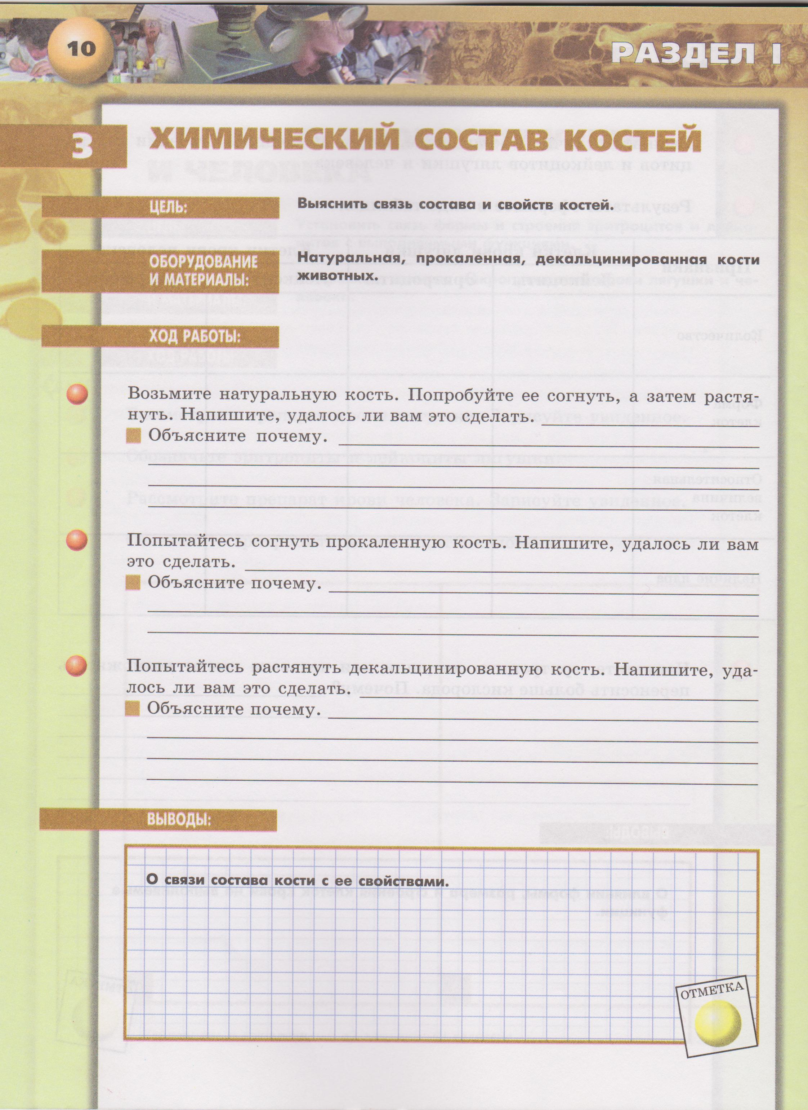

Приложение 2
Вещества кости | Какие свойства придают кости | Соотношение в возрасте

- Спортивной гимнастикой начинают заниматься с раннего возраста.
- Извлеки информацию из биофокуса на странице 46.
- Определи каких веществ в костях больше органических или неорганических?
- Заполни 1,2 колонку таблицы.
- Сделай вывод.
Приложение 3 Ситуационные задачи.
Каждые две недели молодому бычку чередовали пищу. Две недели бычка кормили окрашенной пищей, а последующие две недели кормили неокрашенной пищей. У взрослого быка на спиле кости обнаружили чередование окрашенных и неокрашенных колец. Объясни, почему это произошло?
Молодого петушка препарировали кожу, мышцы, надкостницу набедренной кости и наложили металлическое кольцо. Затем зашили. Когда препарировали взрослого петуха, кольцо обнаружили только на спиле. Объясни это явление.

Приложение 4
Оценочный лист к уроку

Фамилия, имя ученика _________________________________________________
Задания | Баллы | Критерии
Ответы на вопросы учителя |  | 1 балл - ответ полный, обоснованный  0 баллов – задание не выполнено
Умение выдвигать предположения |  | 1 балл - предложил  0 баллов – не предложил
Работа в группе |  | 1 балл – принимал участия  0 баллов – не принимал участия
Отчет о выполнении задания в группе |  | 1 балл – представлял результат  0 баллов – непредставлял
Решение ситуационных задач |  | 1 балл – нашел ответ  0 баллов – не нашел ответ
всего

Приложение 5

